Тақырыбы: Дайын микропрепараттар арқылы митоз кезеңдерін зерттеу
Кіріспе
Өсіп тұрған тамырдың ұшындағы жасушалар тұрақты түрде бөлініп жатады. Тамыр ұшының әрбір жасушасы бір біріне тәуелсіз түрде бөлініп жататындықтан, олардың әрбір жасушасында жасуша айналымының әр түрлі кезеңдері жүріп жатады. Бұл тамыр ұшын зерттеу арқылы жасуша айналымын зерттеуге үлкен мүмкіндік береді. Осы зерттеу жұмысында тамыр ұшы жасушаларының жасуша айналымын анықтап, сипаттай алатын боласыздар.

Мәселелі сұрақ:
Жасуша айналымының фазалары қарапайым өсімдік жасушасында қалай жүреді?

Құралдар:
- Парақ
- Микроскоп
- Дайын микропрепараттар
- Бояу қарындаштар

Дағдылар:
Митоз үрдісі туралы алдыңғы білімді пайдалану. Дайын микропрепараттағы жасушалардың бөліну фазаларын анықтау, жіктеу, модельдерді қолдану, мәліметтерді өңдеу.

Жұмыс барысы:
- Микроскоппен жұмыс жүргізудің барлық ережелерін назарға ала отырып, дайын микропрепараттан жуаның тамыр ұшындағы жасуша айналымын анықтап, қара.
- Төменде берілген орындарда, зерттеу барысында өзің байқаған митоздың әрбір фазасының суреттерін сал.
- Осы суреттердің тұсына не жүзеге асатындығын сипаттап жаз.
Интерфаза кезеңіндегі оқиғалар | Суреті:
Профаза

Метафаза

Анафаза

Tелофаза

- Төменде берілген диаграммада пияздың тамыр ұшының микроскоп арқылы түсіріліген суреті берілген.
- Осы диаграммадағы суреттерден жасушалық айналымның әрбір кезеңдерін анықтап, төменде берілген нұсқаулыққа сәйкес боя.
Интерфаза – ашық көк

Профаза- сары

Метафаза –тоқ сары

Анафаза - жасыл

Телофаза -күлгін

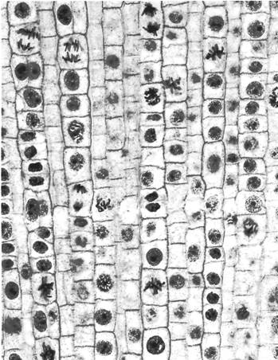

- Диаграммадағы әрбір фазаның санын анықта?

  - Интерфаза: ____________
  - Профаза: ______________
  - Метафаза: ____________
  - Анафаза: _____________
  - Tелофаза: ____________
  - Жалпы жасуша саны ___________

- Осы мәліметтерді жинақтай отырып, төмендегі орынға график тұрғыз.

- Мәліметтерді талдау және қорытынды:

- Сенің нәтижелерің бойынша барлық фазалардың саны әр түрлі болуы неліктен?

__________________________________________________________________________________________________________________________________________________________________________________________________________________________________________________________________________________________________________________________________________________________________________________________________________________________________________________________________

- Жасушалық айналымның қай кезеңі көбірек кездесті? Оны қалай дәлелдеуге болады?
__________________________________________________________________________________________________________________________________________________________________________________________________________________________________________________________________________________________________________________________________________________________________________________________________________________________________________________________________

